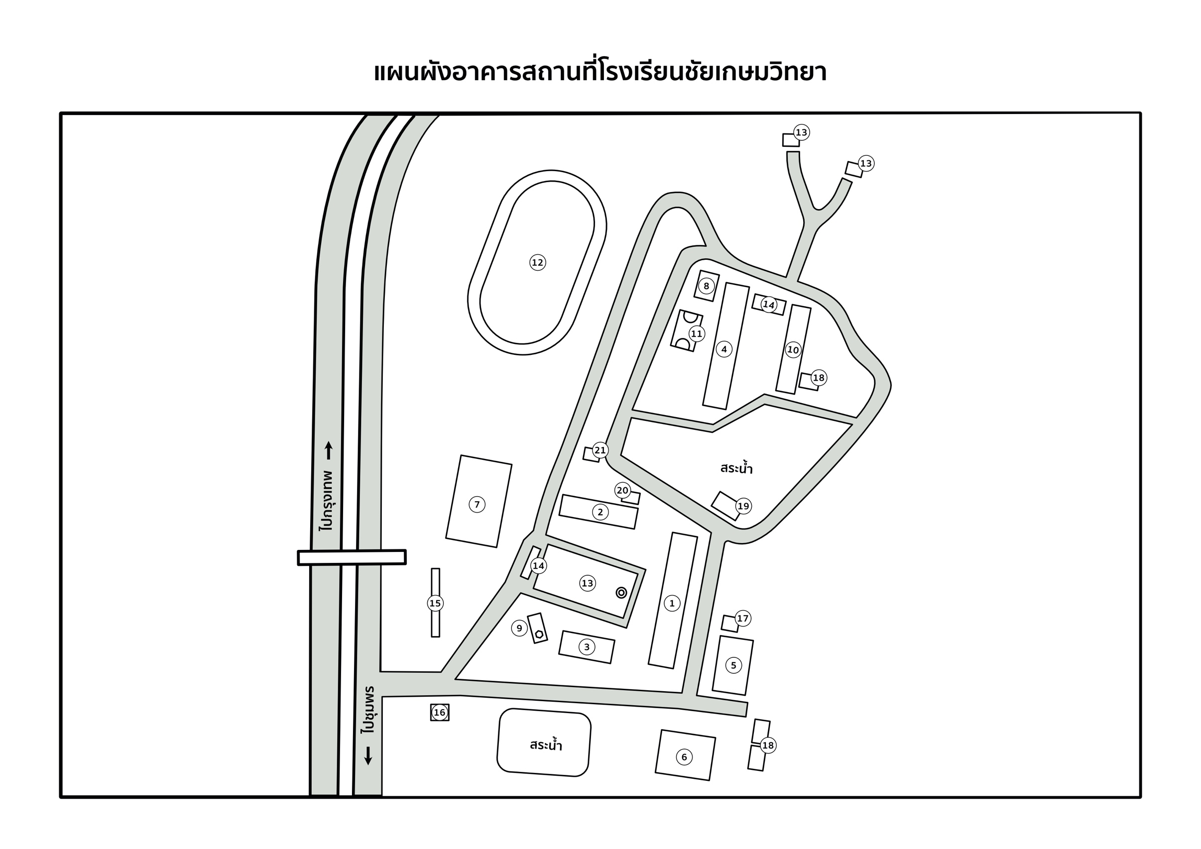
รายการประกอบแผนผังแสดงบริเวณอาคารสถานที่

- อาคารเรียน 1  - อาคารเรียน 2  - อาคารเรียน 3  - อาคารเรียน 4  - อาคารห้องคหกรรม  - โรงอาหาร  - หอประชุม  - ห้องสมุด  - หอพระ  - หอพักนักกีฬา | - สนามบาสเกตบอล  - สนามฟุตบอล  - ลานกิจกรรมหน้าเสาธง  - ที่จอดรถยนต์  - ที่จอดรถมอเตอร์ไซด์  - ป้อมยาม  - ร้านสวัสดิการโรงเรียน  - ห้องน้ำ  - ศาลาพักผ่อนริมน้ำ  - ห้องกิจการนักเรียน  - ศาลาพักผ่อน

